**ТЕХНИЧЕСКИ УНИВЕРСИТЕТ ВАРНА**

**Катедра**: Електронна техника и микроелектроника

**Дисциплина**: Материали и компоненти в електрониката

**Р-л на лаб упр.: Георги Димитров**

**ПРОТОКОЛ №6**

**ТЕМА 9:** ИЗСЛЕДВАНЕ НА ПОЛУПРОВОДНИКОВИ ЕЛЕМЕНТИ В КЛЮЧОВ РЕЖИМ – MOSFET В КЛЮЧОВ РЕЖИМ.

**Дата на предаване: _**

**Данни за студента Фак. №**

**Име:** Явор Чамов 21621577

**Специалност:** Софтуерни и интернет технологии **Група и подгрупа: 1б**

**Курс: 1**

**MOSFET** се разшифрова така - Metal Oxide Semiconductor Field Effect Transistor. Това са полеви транзистори, където токът на канала не се управлява чрез pn преход, както при j-FET транзисторите, а чрез изолиран метален слой, разположен над канала.

MOSFET имат същите електроди със същите функции, както j-FET и също биват с p канал и n канал, но при тях има една особеност, която е свързана с канала и ги разделя на още две групи.

В зависимост от полярността на управляващото напрежение гейт-сорс, каналът се свива или разширява, спрямо това, което е при нулево управляващо напрежение. Този тип MOSFET се наричат **транзистори със собствен (встроен) канал**.

Над слоя SiO2 се поставя метален слой (обикновено алуминий), което е управляващият електрод гейт. Оттук идва и името на транзистора – **Metal Oxide Semiconductor**.

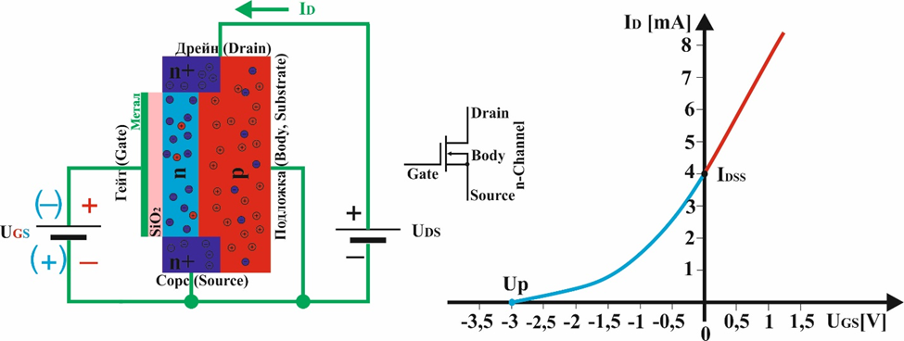

Главната особеност на MOSFET със собствен канал е, че при нулево напрежение гейт-сорс, каналът провежда ток. На практика така може да се разбере, дали един MOSFET е със собствен канал – свързва се гейтът към сорса (UGS = 0), подава се напрежение UDS със съответната полярност, в зависимост от типа на канала и ако протича ток, значи транзисторът е със собствен канал

При pMOSFET със собствен канал, основните токоносители в канала от p тип са дупките. Те се движат от сорс към дрейн, в такава посока тече и токът през канала ID

При подаване на отрицателно напрежение на гейта спрямо сорса и подложката, гейтът привлича неосновните носители (дупките) от подложката, каналът се разширява и ID расте.

MOSFET със собствен канал са единствените транзистори, на които при нормален режим, на управляващия електрод може да се подава напрежение с двете възможни полярности и през транзистора да тече ток.

Втората група MOSFET имат канал, който се появява само при изпълнението на специално условие – напрежението гейт-сорс да превишава някакъв праг. Те се наричат Enhanced (или Enhancement) Mode MOSFET

Транзисторът ( от който и да е тип), когато не пропуска ток, се асоциира с отворен ключ. Такъв транзистор се нарича запушен, по асоциация със запушена водопроводна или канализационна тръба, която не пропуска вода. Транзистор, който пропуска ток, се асоциира със затворен ключ, като големината на тока не е важна, важен е само фактът на пропускане на ток. Такъв транзистор се нарича отпушен.

Предимството на електронните ключове пред механичните е бързината, с която те могат да преминават от едно състояние в друго. В компютърната техника информацията не се съдържа в напрежението или тока на транзистора, а в моментите от времето, при които става преминаване от едното състояние в противоположното.

В компютърната техника ключовият режим е основен практически за всички използвани там транзистори, с много малки изключения. Основното приложение на ключовия режим е на две места – в захранващия блок на компютъра и в логическите схеми.

**Поставена задача:** Опитна постановка за покзване на отварянето на канала на nMOSFET индуциран канал.

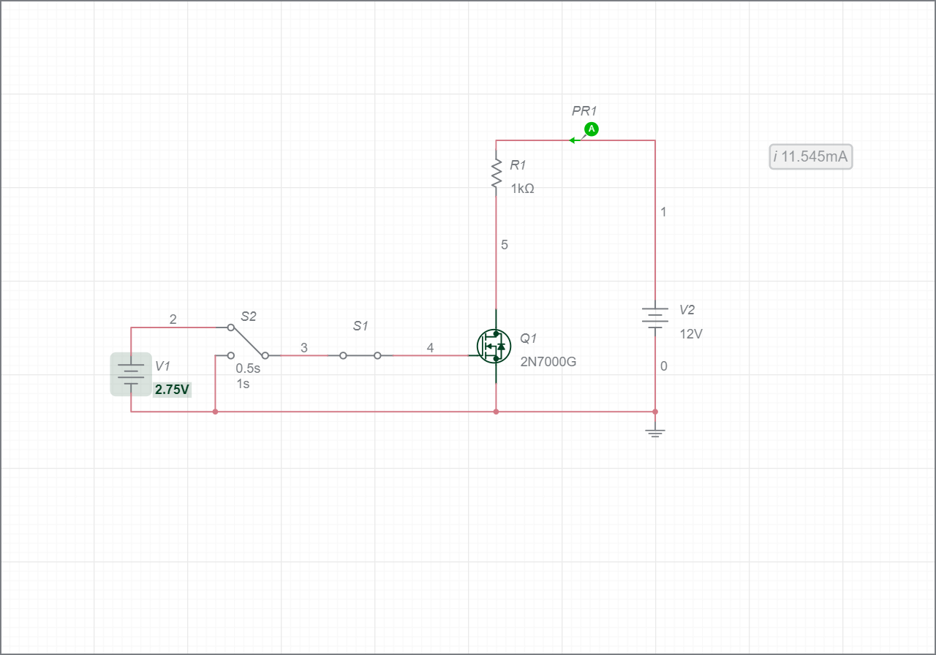

**Извод:**

